**La rutina diaria de Eva**

<https://www.youtube.com/watch?list=PLdzqcdsXmqB_-vJVstCddcANMoZapOD0s&v=SvfKrb_yxC8>

**1. Por la mañana …**Relaciona las actividades de Eva con la buena hora ( /5):

07h00

07h30

08h00

08h15

09h00

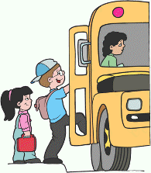 coger el autobús

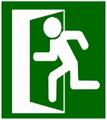 salir de casa

desayunar

ir a la facultad

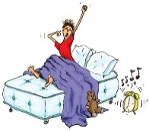 levantarse

**2. Por la tarde …** Rodea la buena respuesta ( /4)

A las dos, Eva a. come b. corre c. va al cine.

A las cuatro y media, Eva a. estudia b. duerme la siesta c. corre en el parque.

A las seis y cuarto, Eva a. hace deporte b. vuelve a casa c. va a la biblioteca.

A las siete menos diez, Eva a. descansa y estudia b. habla con sus padres y estudia.

**3. Por la noche …** Completa las frases ( /3)

Eva cena a las …………………………………………………..

Eva ve las noticias en la televisión a las ……………………………………………..

Eva se duerme a las …………………………………………………………..

**4. ¿ Verdadero o falso ?...** Corrige cuando es falso ( /8)

a. Eva se levanta a las siete en punto los lunes. V F

b. Desayuna siempre café con leche y tostadas con mermelada. V F

c. Va a la universidad en bici. V F

d. Eva estudia comunicación audiovisual. V F

e. Tiene clase de las nueve a las doce. V F

f. Come con sus amigos y después va a la biblioteca. V F

g. Eva corre con su amiga Elsa. V F

h. Después de las noticias, Eva se va a la cama a leer. V F